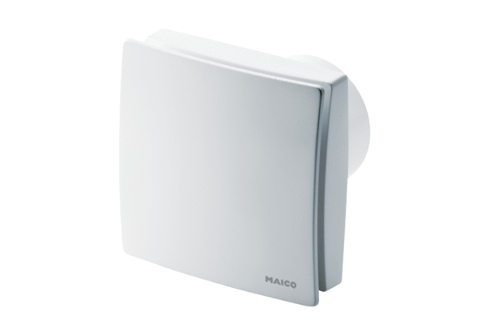Aérateur pour petites pièces ECA 150 iproUnité de conditionnement : 1 pièceGamme: A
Numéro de référence : 0084.0085Fabricant : MAICO

